1. 商品

|  |  |  |  |
| --- | --- | --- | --- |
| 商品名称 | 销售模式 | 商品类型 | 备注 |
| 半城原创-饿魔帆布袋 | 团购 | 堂食 | 限购1个 |
| 半城原创-饿魔抱枕被 | 团购 | 物流 |  |
| 半城原创-饿魔U盘 | 团购 | 物流 |  |
| 半城原创-专属环保袋 | 秒杀，正常 | 堂食 | 限购2个 |
| 半城原创-定制版手机壳#限量100个# | 秒杀，正常 | 堂食 | 限量100 |
| 半城原创-带上这个，为惠州疯狂打call | 秒杀，正常 | 物流 | 有款式选择，限量 |
| 新年饿魔金砖，限量180份，先到先得 | 秒杀，正常 | 堂食 | 限量200 |

1. 首页

新年清单

半城原创周边送祝福

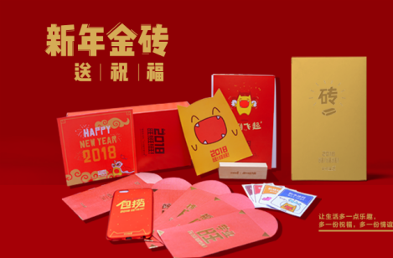

新年金砖

让生活多一点乐趣，多一份祝福，多一份情谊

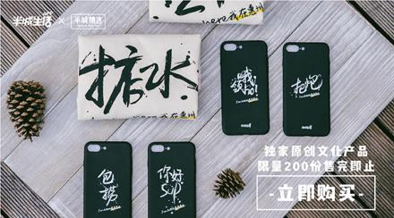

独家原创

我系惠州仁，我钟意讲惠州话~



商家主页 精选商品 拼团专辑 秒杀专辑

秒杀大热购：每日9点上新

热门拼团：一起买 更优惠

1. 原创是